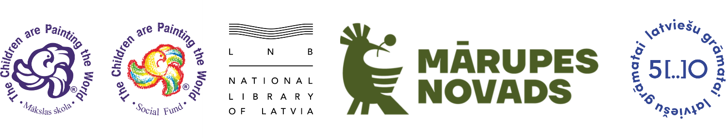

SIA Artschool - Mākslas skola “The Children are Painting the World” Latvija  
un “The Children are Painting the World” sociālais fonds no Kazahstānas

sadarbībā ar   
 Latvijas Nacionālo bibliotēku un  
Mārupes novada pašvaldību

**AICINA PIEDALĪTIES**

**NACIONĀLAJĀ BĒRNU UN JAUNIEŠU RADOŠO DARBU KONKURSĀ**

**UNESCO patronāžā**

# "BĒRNI ZĪMĒ PASAULI. LATVIJA"

veltīta pirmās latviešu valodā izdotās grāmatas 500. gadadienai

## KONKURSA NOLIKUMS

**"BĒRNI ZĪMĒ PASAULI. LATVIJA"**

**KONKURSA NOTEIKUMI:**

* Dalībnieku vecums: no 3 līdz 17 gadiem
* Priekšmets, materiāli, tehnika: brīva izvēle
* Darba apjoms un formāts: bez ierobežojumiem
* Ģeogrāfija: Latvijas Republika
* Pieteikšanās termiņš: no 2025. gada 1. oktobra līdz 2026. gada 31. janvārim

**Katrs dalībnieks var iesniegt ne vairāk kā 2 darbus!**

Oriģinālajiem rasējumiem jābūt bez paklājiņiem, rāmjiem vai laminēšanas.

Katra darba aizmugurē jābūt informācijai latviešu un angļu valodā saskaņā ar (1.pielikuma) tabulu. Mākslas darbus var atnest uz skolu personīgi, vai atsūtīt pa pastu.

Pieteikuma veidlapu (2.pielikums) jāaizpilda un jānosūta uz e-pasta adresi:**art@artschool.lv**

Dekoratīvās un lietišķās mākslas darbi (skulptūras, mozaīkas, lielie apjomīgi darbi ar papīru un citiem materiāliem) var atvest personīgi vai atsūtīt augstas izšķirtspējas fotogrāfiju veidā JPEG vai PNG formātā, kopā ar pieteikuma anketu (2.pielikums) jānosūta uz to pašu e-pasta adresi:**art@artschool.lv**

**KONKURSA NOTEIKUMI:**

* 1. atlases kārta: 2025. gada oktobris – 2026. gada janvāris. Viņu atlasītie darbi jānosūta organizatoriem uz otro kārtu.
* Otrā atlases kārta: 2026. gada februāris – marts mākslas skolā Piņķos. Atlasītos darbus vērtēs konkursa žūrija.
* Fināls un apbalvošanas ceremonija: 2026. gada aprīlī, mākslas akolas galerijā Piņķos.
* Albuma prezentācija: 2026. gada septembrī Rīgā (vieta tiks paziņota).

**APBALVOŠANA:**

* Konkursa dalībnieki, kuri iekļūst finālā, saņems sertifikātus.
* Uzvarētāji (kuru darbi tiks iekļauti albumā) saņems albumu un diplomu.
* Uzvarētāju bērnu izglītības iestādes saņems albumu un diplomu.
* Skolotāji, kuri uzraudzīs uzvarētājus bērnus, saņems diplomu.

**Darbi netiek atgriezti!**

Organizatori patur tiesības izmantot darbus projekta popularizēšanai un attīstībai bez autora piekrišanas un bez atlīdzības.

**SVARĪGI!**

Atlasītie darbi to sākotnējā formā jānosūta pa pastu uz konkursa organizatora adresi: “Artschool”, Rīgas iela 22, Piņķi, Babītes pagasts, Mārupes novads, LV-2107 Izdevumus sedz sūtītājs.

**Tālrunis:** +371 2062 7878

**Tīmekļa vietne:** [www.artschool.lv](http://www.artschool.lv), [www.drmfund.com](http://www.drmfund.com)

**Instagram:** artschool.lv, drmfund.kz

**Facebook:** artschool.lv, drmfund.kz